Załącznik nr 1 do ogłoszenia
OPIS PRZEDMIOTU ZAMÓWIENIA
- Wózek inwalidzki – PRIMO_A – 1 szt.
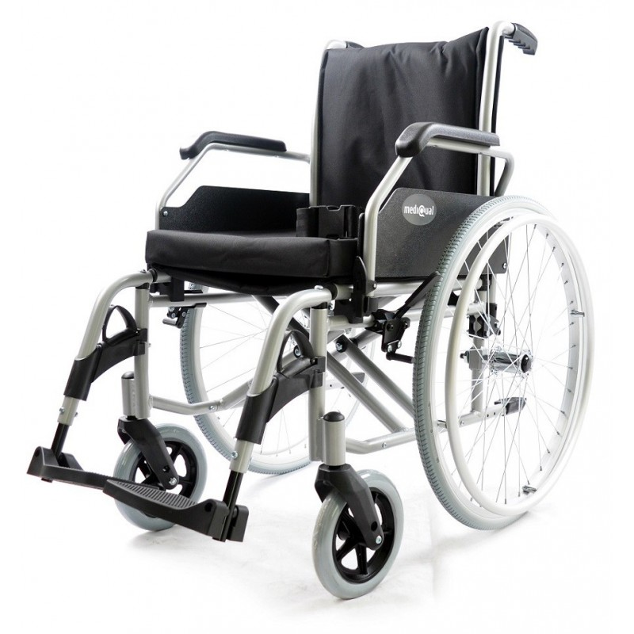
- rama aluminiowa składana (krzyżak)
- kolor srebrny metalik
- pas bezpieczeństwa biodrowy
- poduszka siedziska
- koło przednie – rozmiar 8" X1,25 PU
- koło tylne – szprychy 24", opona PU, szybko-złączka
- podłokietnik odchylany do tyłu
- podnóżek z regulacją wysokości
- tapicerka oparcia miękka z regulacją napięcia
- widelec wykonany z tworzywa sztucznego
- waga 13,8kg
- maksymalne obciążenie 110kg
- szerokość siedziska 48
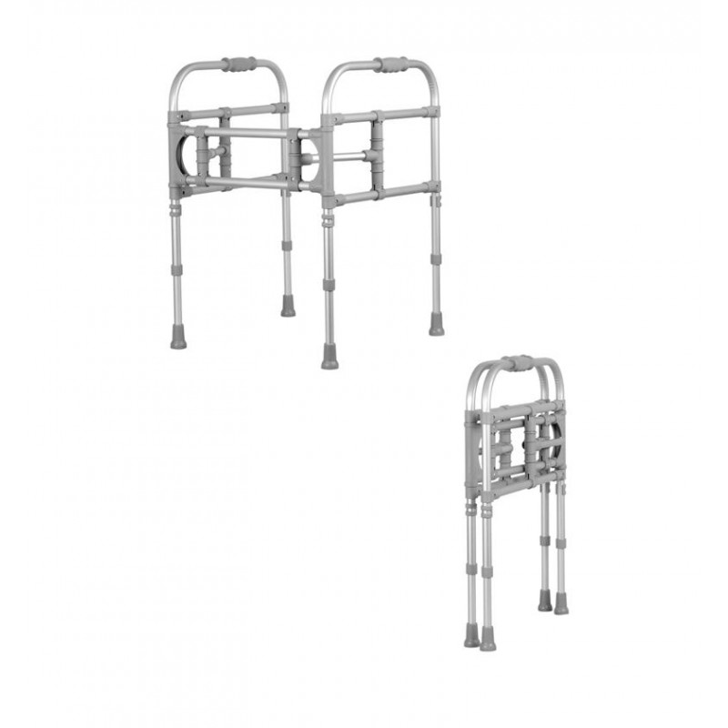
- Balkonik rehabilitacyjny, przestawny bez kółek – 3szt.
  - regulacja wysokości (otwory regulacyjne rozmieszczone co 20mm),
  - lekkie, anodowane aluminium
  - konstrukcja składana
  - nasadki/stopki wzmocnione podkładką stalową
  - waga 2,90kg
  - masa użytkownika do 120kg
  - wysokość 71 – 85cm
  - szerokość 52cm
  - głębokość 56cm

- Balkonik rehabilitacyjny – podpórka aluminiowa z dużymi kółkami – 2szt.
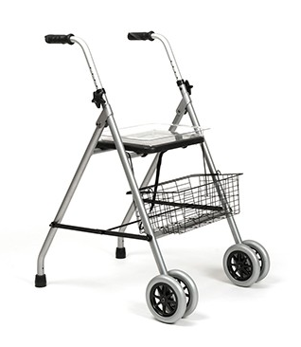
- szerokość 560mm,
- szerokość siedziska 415mm
- wysokość siedziska 530mm
- wysokość 795 - 915mm
- długość 670mm
- waga całkowita 4,6kg
- waga tacki 0,25kg
- waga koszyka 0,85kg
- maksymalne obciążenie 130kg
- pojemnik zakupowy

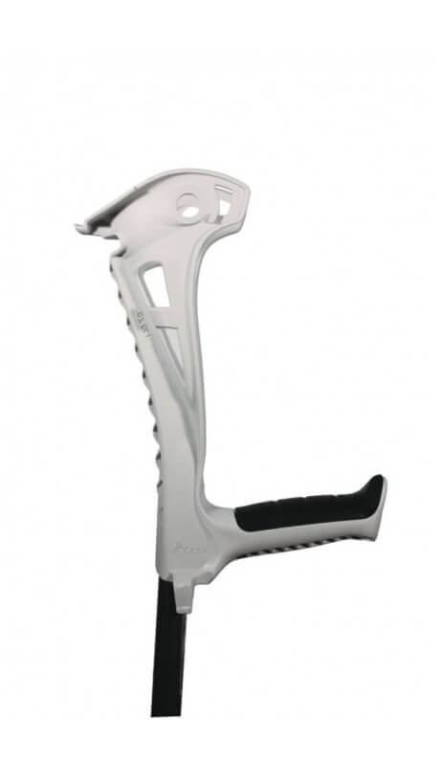
- Kule łokciowe „Safe walk” – 6szt.
- waga 450g
- konstrukcja aluminiowa, zabezpieczona epoksydowym lakierem
- masa użytkownika do 130kg
- regulacja długości od 680 do 990mm (14 stopni co 25mm)
- opatentowana blokada zwiększająca bezpieczeństwo użytkowania
- ergonomiczny kształt podparć, zestaw antyrotacyjny

- Rampa podjazdowa I RAMP Carbon IRC 200 – 1szt.
- długość 200cm
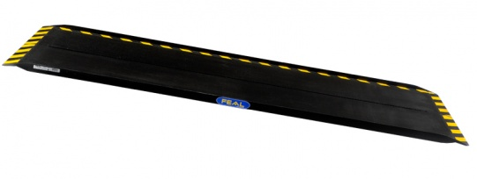
- waga 6,8kg
- maksymalne obciążenie 250kg
- szerokość toru jazdy 75cm
- szerokość po złożeniu 39cm
- rekomendowana maksymalna wysokość 40cm

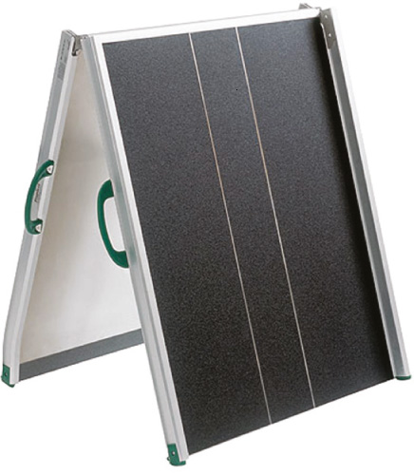
- Rampa składana – 1szt.
- długość 183cm
- szerokość toru jazdy 76cm
- maksymalna szerokość zewnętrzna 79cm
- maksymalne obciążenie 325kg
- waga 14,3kg

- Chodzik rehabilitacyjny – 5szt.
- składana rama aluminiowa
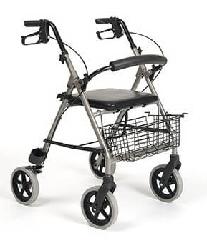
- miękkie siedzisko pokryte materiałem skóropodobnym
- hamulce z możliwością blokady
- cztery koła o średnicy 20cm z możliwością demontażu
- regulowana wysokość
- ergonomiczne uchwyty
- pojemnik zakupowy
- uchylna barierka oparcia
- szerokość podpórki: 60cm
- wysokość podpórki: 75,5 - 95cm
- wysokość siedziska: 51,5 - 57cm
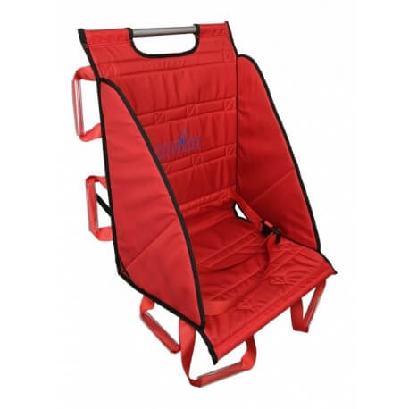
- szerokość siedziska: 36cm
- waga podpórki: 7,3kg
- maksymalne obciążenie: 120kg

- Przenośne rozkładane siedzisko transportowe – 2szt.
Przenośne rozkładane siedzisko transportowe do przenoszenia/wynoszenia pacjentów.
Maksymalne obciążenie do 180kg.

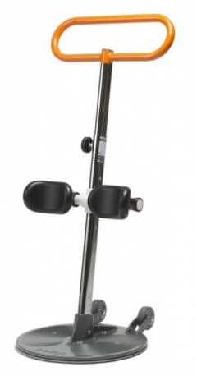
- Obrotowa platforma do przesadzania Etac Turner Pro – 2szt.
- wysokość uchwytu 78-120cm
- średnica płyty obrotowej 40cm
- wysokość płyty obrotowej 20mm
- szerokość podpórki kolana 38cm
- wysokość podpórki kolana 15cm
- materiał: aluminium, stal proszkowana i chromowana
- waga 7,5kg.

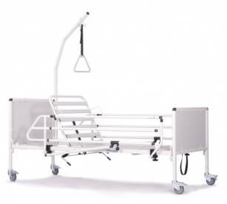
- Łóżko rehabilitacyjne – 3szt.
- dwie wysokości leża
- regulacja kąta nachylenia oparcia
- regulacja części podnóżka
- wysięgnik i barierki w standardowym wyposażeniu
- szerokość leża: 90cm
- szerokość całkowita: 93cm
- długość całkowita: 215cm
- min. wysokość leża: 42cm
- maksymalna wysokość leża: 54cm
- kąt nachylenia zagłówka: 83°
- kąt nachylenia podnóżka: 30°
- maksymalna obciążenie: 170kg

- Rotor rehabilitacyjny do ćwiczeń oporowych – 10szt.
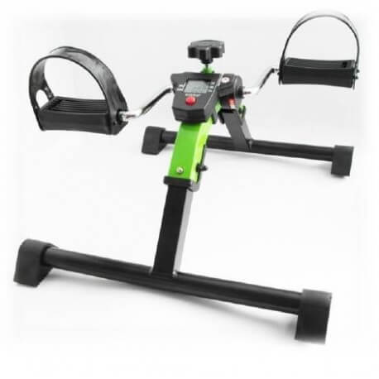
- wykonany ze stali
- wyposażony w mechanizm oporowy
- składany, wolnostojący
- posiada licznik liczący spalone kalorie
- wysokość 38cm
- szerokość 38,5cm
- długości 43cm
- waga 2,3kg

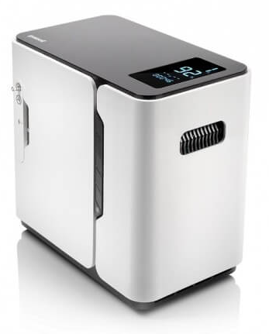
- Koncentrator tlenu – 2szt.
- zasilanie AC 220+/-22V,50+/-1Hz
- pobór mocy 100VA
- strumień wyjściowy 1-5l/min (1l/min>90%)
- ciśnienie wyjściowe 45kPa
- stężenie tlenu 30%-90%
- poziom hałasu ≤40dB
- wymiary 295×175×270mm
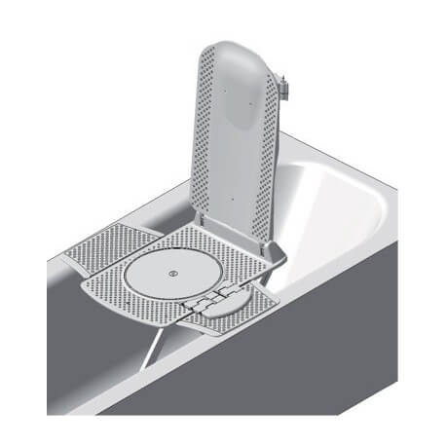
- waga 8kg

- Podnośnik wannowy KANJO – 1szt.
Podnośnik, ułatwiający opuszczanie i podnoszenie osoby w wannie. Jego zadaniem jest zapewnienie bezpieczeństwa i ułatwienie kąpieli zarówno użytkownikowi, jak i jego opiekunowi. Jest zasilany w pełni akumulatorowo, samodzielny podnośnik, niewymagający żadnej dodatkowej instalacji hydraulicznej ani elektrycznej, którego można używać zarówno w domu, jak i w różnego rodzaju instytucjach. Podnośnik można złożyć do niewielkich rozmiarów i rozłożyć na dwie części, co ułatwia jego przenoszenie, transport i przechowywanie.
Rama umieszczona jest na czterech nogach z przyssawkami, które można obracać, by dostosować podstawę do zaokrąglonego dna wanny. Zintegrowane uchwyty do wyciągania przy przyssawkach oraz system tylnego zwalniania umożliwiają proste wyjęcie podnośnika z wanny.
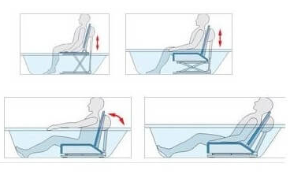
- szerokość 37,5/71cm (ze skrzydełkami)
- głębokość 5 cm
- wysokość siedziska: 6,5-45,5cm
- wysokość całkowita: 110,5cm
- głębokość całkowita: 69-9 cm z rozłożonym oparciem
- maksymalna waga użytkownika: 140kg
- waga całkowita: 10,8kg

- Wózek do transportu pacjenta – 1szt.
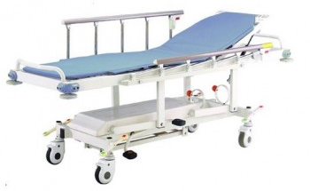
Stalowa konstrukcja wózka pokryta lakierem proszkowym, odpornym na promieniowanie UV, uszkodzenia mechaniczne i środki dezynfekcyjno-myjące. Posiada hydrauliczną regulację wysokości leża realizowaną pompą nożną. Leże wózka dwusegmentowe, oparcie pleców sterowane za pomocą sprężyny gazowej ułatwiającej znacznie obsługę personelowi medycznemu. W narożnikach wózka znajdują się krążki odbojowe zabezpieczające zarówno ściany przed obiciami oraz zabezpieczające sam wózek. Wózek do przewożenia chorych standardowo wyposażony jest w barierki boczne łatwo i szybko obsługiwane za pomocą jednego przycisku. Ponadto wózek standartowo wyposażony jest w wieszak kroplówki oraz kosz na butlę z tlenem.Cztery koła jezdne o średnicy 125mm zapewniają bezproblemową jazdę na korytarzach szpitalnych. Centralna blokada kół - w standardzie - zapewnia łatwą obsługę wózka.
- wymiary zewnętrzne: 2100× 690mm
- długość leża: 1950mm
- szerokość leża: 630mm
- zakres regulacji wysokości leża: 460-850mm
- regulacja oparcia pleców: 45°
- dopuszczalne obciążenie: do 170kg
- masa wózka: ~80kg

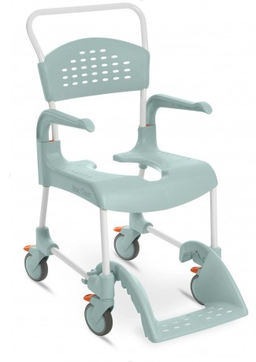
- Wózek toaletowo – prysznicowy ETAC CLEAN – 3szt.
- duża powierzchnia siedziska
- kształt rączek umożliwia podjazd do toalet z zewnętrznymi spłuczkami
- wsuwany pod siedzenie podnóżek
- zaokrąglona powierzchnia podnóżka
- wykonany z wytrzymałego i łatwego w czyszczeniu materiału
- podłokietniki odchylane i zdejmowane.
- wysokość siedziska 55cm
- szerokość siedziska 48cm
- podnóżek wózka ma regulowaną wysokość, którą opiekun może z łatwością ustawić do potrzeb użytkownika, w razie potrzeby podnóżek można zdjąć
- kolor biały
- maksymalna waga użytkownika 130kg
- waga wózka 14,5kg
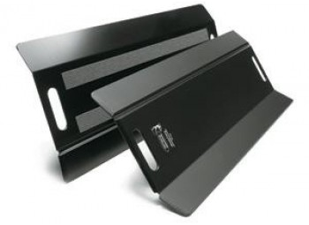
- Panel ślizgowy do przemieszczania – 3szt.
Panel ślizgowy SKAR 50200 do przemieszczania pacjentów na łóżko lub wózek inwalidzki. Dolna powierzchnia pokryta jest taśmą antypoślizgową. Dwukrotnie łamany w celu lepszego dopasowania.
Wymiary: 0,5 x 60 x 33 cm.

- Przedmiotem zamówienia jest zakup i dostawa sprzętu medyczno – rehabilitacyjnego opisanego powyżej.
- Każdy z towarów powinien spełniać wymogi określone w prawie polskim i europejskim, w szczególności w ustawie z dnia 20 maja 2010r. o wyrobach medycznych (t.j. Dz. U. 2017 poz. 211). Musi również posiadać certyfikat CE.
- Sprzęt musi być fabrycznie nowy, wcześniej nie używany, kompletny i gotowy do użytkowania bez dodatkowych zakupów.
- Okres gwarancji na dostarczony sprzęt musi wynosić minimum 12 miesięcy. W okresie gwarancji Wykonawca będzie wykonywał nieodpłatnie niezbędne przeglądy techniczne sprzętu z częstotliwością zalecaną przez producenta. W przypadku awarii sprzętu w okresie objętym gwarancją wykonawca odpowiada zarówno za serwis sprzętu u zamawiającego lub jeśli zachodzi taka potrzeba za transport sprzętu do punktu naprawy.
- Do sprzętu musi być dołączona instrukcja obsługi sporządzona w języku polskim oraz paszport techniczny urządzenia.
- W przypadku sprzętów, które posiadają zaznaczony obowiązek przeszkolenia użytkownika, Wykonawca jest zobowiązany do przeszkolenia kadry Zamawiającego w terminie ustalonym z Zamawiającym. Szkolenia zostanie zrealizowane w siedzibie Zamawiającego.
- Wykonawca jest zobowiązany dostarczyć zakupiony sprzęt w terminie do 15 grudnia 2018r. w miejsce wskazane przez Zamawiającego (teren m. Płocka) własnym transportem i na własny koszt.

